附件1：
2021年兰州大学暑期社会实践投稿指南

一、稿件形式
包括新闻稿件、新闻组图和视频。
1、新闻稿件要求
内容充实，字数适宜，一般不超过500字，请认真检查是否有错别字和语病问题，投稿前请务必经团队指导老师或本学院团委负责老师审核通过，文末请标注作者信息。
要求图文并茂，图片画面清晰，单张照片在1M到10M之间，3-15张，格式为JPG或PNG。
新闻稿需在Word文档中按顺序将图文排版好，图片需用简明语言备注并标明序号（01，02，03……）与图片拍摄者，图片需将原图单独另打包并标明对应序号与拍摄者。
新闻六要素齐全（即何人、何时、何地、何事、何因、如何），实践团队名称、实践具体时间和地点、实践目的及过程、实践成果及意义齐全。
正文表述要流畅，不可写三段式的宣传稿，要注重稿件的故事性描述，不可写成总结报告体，不要写太多抒发感情、空大的宣传性内容，要写成新闻体。
稿件需用第三人称客观叙述，不得使用“我们”等第一人称用语，不得出现带有主观色彩的评论和升华。
稿件不得记流水账，不得投实践日记和座谈纪要，不得含有大段领导讲话、企业信息、背景材料、历史沿革、生平事迹等。不得大段直接引用受访者的话，不得有大量对话和叙事化较严重的内容。不要过多引用背景资料或大段堆砌材料，不得抄袭。
- 组图新闻要求
组图新闻需包含图片与图片说明两部分。单张图片在1M到10M之间，要求画面清晰，组图共8-30张，格式为JPG或PNG。
图片说明需简明扼要，字数在20-200字之间，交代清楚图片所表明的新闻事实。
组图拍摄要注重特写与全景的搭配，要注意拍摄角度和画面质量，选择能够代表事件的图片，让图片来讲故事。
图片和图片说明须在Word文档中呈现，文档中包含的内容与格式为：新闻标题、导语、图片01+拍摄者+说明、图片02+拍摄者+说明，图片原图另打包，压缩包中图片同样需备注编号与拍摄者，编号从01开始，01，02，03…依次递增。
3、视频作品要求
画面清晰、不变形、无杂音，长度不小于2分钟，分辨率在1920×1080像素及以上为最佳，画面宽高比例为4:3、16：9或9：16，格式为MP4或FLV。
视频内容需有题目，主题鲜明，故事完整，如有出镜记者报道或采访片段，视频需配有字幕；如配有解说词，读音需清晰可辨。视频需有包含所有制作人员名单的片尾字幕。
视频压缩包名称为题目+团队名称。

二、投稿流程
按照以上要求做好内容后，新闻稿件和组图稿件需将Word文档与原图文件夹一同打包至一个总的压缩包中，总压缩包名称为：【2021作品】+实践主题类别+团队名称，重点团队需标明。Word文档命名为稿件题目+稿件类别（新闻稿/组图稿）。
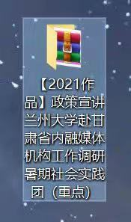
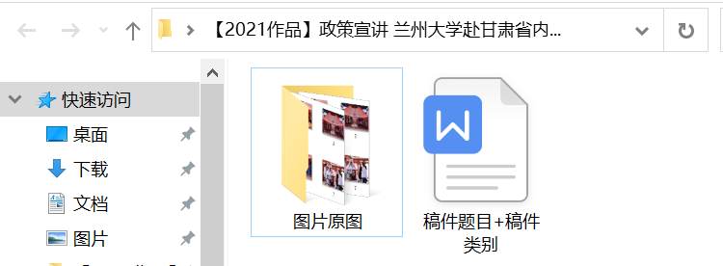

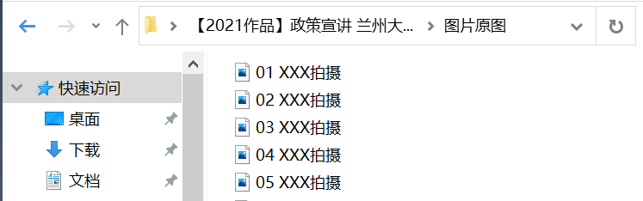

如果总的压缩包较大可上传至百度云网盘，选择“私密分享”，创建文件的分享链接和密码，将私密分享链接和密码与附件2发送至邮箱：lzuxqm@126.com。邮件标题命名为：【2021作品】+项目+团队名称，重点团队需标明。

三、稿件审核
“青春兰大”审核编辑会对所投的组图和视频进行审核，审核通过后即会刊发作品，也就正式参与了兰州大学暑期社会实践宣传稿件的投稿。
如果审核不通过，编辑会退回稿件，并给出修改意见，实践团队可根据修改意见修改后再投稿。
四、稿件要求
所有投稿均需在邮件以及稿件内注明投稿人信息，内容包括：姓名、学院、年级、专业、手机号、QQ号、团队名称（必须与立项名单中公示的团队名称保持一致）等。

